**Як не сплутати сезонну алергію з COVID-19?**

COVID-19 часто можна сплутати з іншими вірусними захворювання або тими, що викликають схожі симптоми. До прикладу, сезонна алергія також може спричинити кашель, нежить та утому. А от підвищення температури все ж таки частіше зустрічається у людей із COVID-19.

Серед спільних симптомів коронавірусу та алергії є головний біль, втома, кашель, біль у горлі, чхання, нежить. Також спільною є задишка, хоча сезонна алергія не завжди спричиняє проблеми із диханням, якщо людина не має інших захворювань, пов’язаних із дихальною системою (до прикладу, астму).

Водночас симптомами та станами, які притаманні коронавірусній хворобі є підвищення температури, біль у тілі, втрата/спотворення запаху та/або смаку.

Сезонна алергія може супроводжуватись також свербінням очей чи сльозотечею.

У будь-якому разі для визначення, чим інфікована особа коронавірусом, потрібно робити тест. Лише тестування допомагає визначити, чим саме хворіє людина.

Затверджені Міністерством охорони здоров’ям стандартипередбачають, що лікар обов’язково має призначати ПЛР-тестування на COVID-19 наступним категоріям:

* особам із підозрою на COVID-19;
* особам з ознаками інших ГРВІ;
* особам з ознаками вірусної пневмонії;
* пацієнтам з позагоспітальною пневмонією;
* контактним особам при появі симптомів, які не виключають COVID-19;

Нагадаємо, що раніше в Міністерстві охорони здоров’япояснювали, які відрізнити коронавірус від реакції на вакцину.

.

**Тривалість самоізоляції контактних осіб**

Згідно із Наказом № 722 МОЗ Україіни, Постановою Головного санітарного лікаря № 10, Наказом № 230 від 04 лютого 2022 року ("Про внесення змін до Стандартів медичної допомоги "Коронавірусна хвороба"), тривалість самоізоляції контактних дітей становить 14 днів.

Моніторинг та спостереження за контактними особами: моніторинг та спостереження за контактними особами встановлюється на період 14 днів від останнього контакту із підтвердженим або ймовірним випадком, незалежно від того чи була контактна особа вакцинована проти COVID-19.

**Коли варто робити тест на COVID-19?**

Коронавірусна хвороба COVID-19 може мати різні симптоми, саме тому тест на COVID-19 варто робити за будь-яких ознак ГРВІ.

До прикладу, симптомами коронавірусу, зокрема і нового штаму «Омікрон», може бути нежить, втома, головний біль, чхання, біль у горлі, кашель, лихоманка чи хриплий голос.

Тобто симптоми COVID-19 можуть бути схожими на застуду та не мати специфічних ознак. Водночас тестування допомагає виявити хворобу, що дозволяє призначити відповідне лікування та зумовлює необхідність самоізоляції для зменшення шляхів передачі вірусу та захисту оточення від інфікування.

Наразі безоплатному тестуванню на COVID-19 підлягають не лише пацієнти, у яких є підозра на коронавірусну хворобу.

Затверджені Міністерством охорони здоров’ям стандарти передбачають, що лікар обов’язково має призначати ПЛР-тестування на COVID-19 наступним категоріям:

* особам із підозрою на COVID-19;
* особам з ознаками інших ГРВІ;
* особам з ознаками вірусної пневмонії;
* пацієнтам з позагоспітальною пневмонією;
* контактним особам при появі симптомів, які не виключають COVID-19;

Першим трьом категоріям ПЛР призначають за умови, що їм не проводився скринінговий швидкий тест на визначення антигену SARS-CoV-2. Якщо ж експрес-тест виявився позитивним, то підтвердження методом ПЛР не є обов’язковим.

Направлення на безоплатне тестування зобов’язаний надати сімейний лікар. Якщо він з різних причин відмовляється надати таке направлення або у вас немає сімейного лікаря, звертайтесь на гарячу лінію МОЗ 0-800-60-20-19.

Нагадаємо, що при появі будь-яких симптомів ГРВІ перш за все варто звернутись до свого сімейного лікаря. Той, у свою чергу, має надати направлення на тестування на COVID-19. До результатів тестування та під час видимих симптомів варто не відвідувати місця загального скупчення людей та дотримуватися режиму самоізоляції.

**Що відомо про новий штам коронавірусу "Омікрон"**

Найпоширенішими симптомами нового штаму вірусу "Омікрон" наразі стали відомі:

1. Нежить (спостерігається у 73% хворих).
2. Хриплий голос.
3. Головний біль (у 67,5% хворих).
4. Втома (у 63,5% хворих).
5. Кашель.
6. Озноб чи тремтіння (може бути без температури).
7. Чхання (у 60% хворих).
8. Біль у горлі (майже у 60% хворих).
9. Втрата та/або спотворення нюху та/або смаку.
10. Можлива лихоманка.

Велике прохання до батьків: якщо ви помітили у своєї дитини подібні симптоми, не відправляйте її до школи, а зверніться до свого лікаря!

.

**Найпоширеніші фейки про вакцинацію**

**Вакцинація – це єдиний ефективний спосіб подолання пандемії COVID-19. Стратегічна мета, яку ставить Міністерство охорони здоров’я, – сформувати в українців колективний імунітет до смертельно небезпечної хвороби. А з цією метою потрібно, аби щонайменше 70% дорослого населення імунізувалися.**

Сьогодні як в Україні, так і у світі існує недовіра до вакцин проти COVID-19. Це попри те, що в історії сучасної медицини та фармацевтичних розробок ще не було настільки прискіпливої уваги до окремого лікарського препарату, як до цих вакцин.

Одна з причин такої недовіри – поширення неправдивої інформації щодо вакцинації. У цьому розділі ви знайдете найпоширеніші фейки на цю тему та дізнаєтеся, чому не варто їм вірити.

Пам’ятайте, що правдиву й вичерпну інформацію про вакцини можуть надати тільки медики. Не довіряйте неперевіреним джерелам, дотримуйтеся інформаційної гігієни. І знайте, що вакцинація – це важливий крок до збереження здоров’я і життя!

* Міф: Масова вакцинація призведе до мутації коронавірусу

Правда: Масова вакцинація не тільки не призведе до мутації коронавірусу SARS-CoV-2, а й навпаки допоможе запобігти цьому через колективний імунітет. Якщо щепити значну частину населення, то вірусу не буде, де мутувати, і його нові штами з'являтимуться з меншою ймовірністю.

* Міф: Американський Червоний Хрест заборонив вакцинованим бути донорами крові

Правда: У соцмережах поширюється фейк, ніби Американський Червоний Хрест потребує донорів крові, але люди, яких вакцинували проти COVID-19, начебто, не можуть ними стати. Це неправда. На сайті Американського Червоного Хреста зазначено, що люди, яких щепили від COVID-19 інактивованою вакциною (наприклад CoronaVac від Sinovac) або вакциною виробництва AstraZeneca, Janssen, Moderna, Novavax або Pfizer можуть здавати кров для донорства відразу після вакцинації.

* Міф: Людина може заразитися COVID-19 внаслідок вакцинації

Правда: Неможливо заразитися COVID-19 від вакцин, бо жодна з них не містить живого вірусу, здатного спричинити хворобу. Вакцини вчать нашу імунну систему розпізнавати та боротися з коронавірусом. Іноді цей процес може викликати такі симптоми, як лихоманка. Вони нормальні та є ознакою того, що організм створює захист від вірусу. Якщо невдовзі після вакцинації ви все ж отримали позитивний тест на COVID-19, то можливо, що на момент щеплення вже були інфіковані коронавірусом, але не знали цього.

* Міф: Вакцина Pfizer призводить до безпліддя у жінок

Правда: Поширюється твердження, що нібито вакцина Pfizer/BioNTech навчить імунну систему організму атакувати білок синцитин, який бере участь у формуванні плаценти, а це, своєю чергою, призведе до безпліддя в жінок. Це не так. Ще під час клінічних випробувань вакцин кілька досліджуваних жінок завагітніли. Понад 130 000 вагітних в США вакцинувалися проти COVID-19. Дослідження на понад 35 000 вагітних, яких щепили проти COVID-19 мРНК-вакцинами, засвідчили, що немає жодних доказів того, що вакцини можуть нашкодити вагітній або ембріону.

* Міф: Вакцини проти COVID-19 спричиняють імпотенцію

Правда: Виробники вакцин запевняють, що не було зафіксовано жодного випадку, коли щеплення проти COVID-19 спричинило б еректильну дисфункцію. Клінічні випробування не виявили таких побічних ефектів. Також виробники ніколи не отримували повідомлень про побічні реакції, пов’язані з еректильною дисфункцією. Водночас зараз проводять дослідження, попередні результати яких свідчать про те, що таку проблему може викликати перенесений COVID-19.

* Міф: Вакцина проти коронавірусу спричиняє розсіяний склероз

Правда: Насправді лише в єдиному випадку при випробуванні вакцини AstraZeneca повідомили, що у досліджуваного виявили розсіяний склероз, в іншому — запалення спинного мозку. В обох випадках експерти дійшли висновку, що хвороба не мала стосунку до вакцинації.

* Міф: мРНК-вакцини — генетична зброя, яка змінює наші гени

Правда: мРНК-вакцини проти COVID-19 ніколи не потрапляє в ядро клітини, де розташована наша ДНК. мРНК нікуди не інтегрується, не вмонтовується, не заходить у ядро клітини, не змінює геном, а через кілька днів руйнується. Це означає, що мРНК не може впливати чи взаємодіяти з нашою ДНК будь-яким чином. Натомість мРНК-вакцини працюють із природними захисними силами організму, щоб безпечно виробити імунітет до COVID-19.

* Міф: Нобелівський лауреат Люк Монтаньє заявив, що всі вакциновані від COVID-19 помруть протягом двох років через антитілозалежне посилення інфекції

Правда: Люк Монтаньє не говорив про смерть усіх вакцинованих від COVID-19 протягом двох років. Вчений вважає, що кількість смертей після щеплення збільшиться через антитілозалежне посилення інфекції, коли антитіла, які формуються проти вірусу, посилюють можливість вірусу викликати інфекцію замість того, щоб захищати організм.Втім, це теж неправда. Ефекту антитілозалежного посилення інфекції не було зафіксовано під час клінічних випробувань вакцин проти COVID-19. Вакциновані люди рідше хворіють на COVID-19, а якщо хворіють, то переносять його легше. Це означає, що вакцини не викликають такого ефекту.

* Міф: Якщо людина раз відмовилася вакцинуватися, вона більше не матиме шансу отримати щеплення безоплатно

Правда: Людина, що не отримала щеплення проти COVID-19 з якихось причин, може записатися до списку очікування на вакцинацію. Це можна зробити за допомогою сайту чи застосунку Дія або звернувшись до роботодавця, якщо людина належить до груп з високим пріоритетом вакцинації. Також вона може ще раз записатися на вакцинацію через сімейного лікаря чи телефон реєстратури пункту щеплення.Вакцинація якомога більшої кількості українців є запорукою формування колективного імунітету. Тому щеплення проти COVID-19 отримають усі охочі.

* Міф: Авіакомпанії рекомендують людям, яких щепили проти COVID-19, не подорожувати літаками через підвищений ризик утворення тромбів

Правда: Міжнародна асоціація повітряного транспорту заявила, що авіакомпанії не надають таких рекомендацій, а вакциновані проти COVID-19 люди можуть подорожувати літаками без будь-яких обмежень. Під час польоту внаслідок тривалої відсутності руху та тиску повітря дійсно можуть розвинутися тромбози глибоких вен ніг. Втім, вони ніяк не пов’язані з тромбозами судин головного мозку та черевної порожнини, які вкрай рідко реєстрували після вакцинації проти COVID-19. Медичні експерти вважають, що немає підстав вважати, що щеплення проти COVID-19 може вплинути на ризик виникнення тромбозів під час повітряних подорожей.

* Міф: Вакцинація проти COVID-19 може порушити менструальний цикл

Правда: Поки що немає досліджень, які підтвердили б вплив вакцин на менструальний цикл. Порушення менструального циклу - досить поширене явище, яке може бути викликане стресом, зміною ваги, зміною фізичної активності й фоновими захворюваннями.У разі порушення циклу після вакцинації варто звернутися до гінеколога.

Наразі в Україіні триває вакцинація від коронавірусу декількома видами вакцин. Розглянемо детальніше кожну з них.

**AstraZeneca**

AstraZeneca (Covishield, SKBio) індійського, корейського та італійського виробництва — це векторна вакцина, яку розробив Оксфордський університет та британсько-шведська компанія AstraZeneca. Потрібні дві дози вакцини з інтервалом у 12 тижнів. Першу і другу дозу можна отримати вакциною AstraZeneca, виробленою на різних майданчиках. Схвалена Всесвітньою організацією охорони здоров’я для екстреного використання.

Ефективність — 81,3% після двох стандартних доз, введених з інтервалом 12 тижнів або довше.

**Coronavac**

CoronaVac/Sinovac Biotech — це інактивована вакцина, розроблена китайським фармацевтичним підприємством Sinovac Biotech. Потрібні дві дози вакцини з інтервалом у 14-28 днів Схвалена Всесвітньою організацією охорони здоров’я для екстреного використання. Ця вакцина містить у своєму складі інактивований вірус. Організм реагує на нього та виробляє імунітет. Схоже працюють вакцини проти поліомієліту, грипу.Вакцину Sinovac Biotech водять внутрішньом’язово. Для повноцінної імунізації необхідно отримати дві дози вакцини з інтервалом у 14-28 днів.

**Moderna**

Moderna — це мРНК-вакцина, розроблена американською фармацевтичною компанією Moderna. Потрібні дві дози вакцини з інтервалом у 28 днів. Схвалена Всесвітньою організацією охорони здоров’я для екстреного використання. Вакцина зберігається у вигляді замороженої суспензії при –25 ºC до –15 ºC у багатодозовому флаконі. Флакони можна зберігати в холодильнику при температурі 2–8°C протягом 30 днів.Вакцину Moderna від COVID-19 вводять внутрішньом’язово. Для повноцінної імунізації необхідно отримати дві дози вакцини з інтервалом у 28 днів.

**Comirnaty**

Comirnaty/Pfizer-BioNTech — це мРНК-вакцина, розроблена німецькою біотехнологічною компанією BioNTech спільно з американським фармакологічним концерном Pfizer. Потрібні дві дози вакцини з інтервалом у 21 день. Схвалена Всесвітньою організацією охорони здоров’я для екстреного використання. Вакцину Pfizer BioNTech від COVID-19 вводять внутрішньом’язово. Для повноцінної імунізації необхідно отримати дві дози вакцини з інтервалом у 21 день.

.

**[Новий COVID-протокол для закладів освіти](http://school71.edu.kh.ua/novini_shkoli/id/2338/vn/%D0%9D%D0%BE%D0%B2%D0%B8%D0%B9-COVID-%D0%BF%D1%80%D0%BE%D1%82%D0%BE%D0%BA%D0%BE%D0%BB-%D0%B4%D0%BB%D1%8F-%D0%B7%D0%B0%D0%BA%D0%BB%D0%B0%D0%B4%D1%96%D0%B2-%D0%BE%D1%81%D0%B2%D1%96%D1%82%D0%B8/" \o "Новий COVID-протокол для закладів освіти (у новому вікні))**

**Як правильно мити руки?**

У разі проведення протиепідемічних заходів (епідемії, пандемії, умови введення карантину і т.д.) існує чітка інструкція по деконтамінації рук, відкритих ділянок тіла, робочих поверхонь, приміщень.

ДЕКОНТАМІНАЦІЯ - процес знищення мікроорганізмів з метою забезпечення інфекційної безпеки.

Звичайне миття рук

Миття рук, які помірно забруднені, здійснюється звичайним милом і водою (антисептики не застосовуються). Метою звичайного миття рук є видалення бруду і зниження кількості бактерій, що знаходяться на шкірі. Звичайне миття рук обов'язково потрібно перед приготуванням їжі, перед їжею, після відвідування туалету, перед і після догляду за пацієнтом, у всіх випадках, коли руки явно забруднені.

Ретельне миття рук з миючим засобом видаляє з поверхні рук до 99% транзиторних мікроорганізмів. При цьому дуже важливо дотримуватися певної техніки миття рук, оскільки спеціальними дослідженнями доведено, що при формальному митті рук залишаються забрудненими кінчики пальців і їх внутрішні поверхні.

Правила обробки рук:

Руки намилюються, потім ополіскуються теплою проточною водою і все повторюється заново декілька разів. Вважається, що при першому намилюванні і обполіскуванні теплою водою мікроби змиваються з шкіри рук. Під впливом теплої води і самомасажу пори шкіри відкриваються, тому при повторному намилюванні і обполіскуванні змиваються мікроби з розкритих пор.

Тепла вода сприяє більш ефективному впливу антисептика або мила, в той час як гаряча вода видаляє з поверхні рук захисний жировий шар. У зв'язку з цим слід уникати вживання занадто гарячої води для миття рук.

ПОСЛІДОВНІСТЬ РУХІВ:

1. Потирати одну об іншу долоню зворотно-поступальними рухами.
2. Правою долонею розтирати тильну поверхню лівої кисті. Поміняти руки.
3. З'єднати міжпальцеві проміжки пальців рук, терти внутрішні поверхні пальців рухами вгору і вниз.
4. З'єднати пальці в "замок", тильною стороною зігнутих пальців розтирати долоню іншої руки.
5. Охопити великий палець лівої кисті великим і вказівним пальцями правої кисті та проводити обертальне тертя. Повторити на зап'ясті. Поміняти руки.
6. Круговим рухом терти долоню лівої кисті кінчиками пальців правої руки. Поміняти руки.
7. Кожен рух повторюється не менше 5 разів. Обробка рук здійснюється від 30 секунд до 1 хвилини.

.

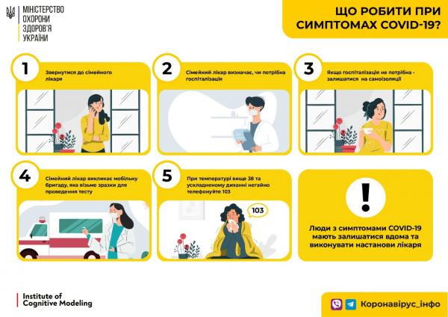

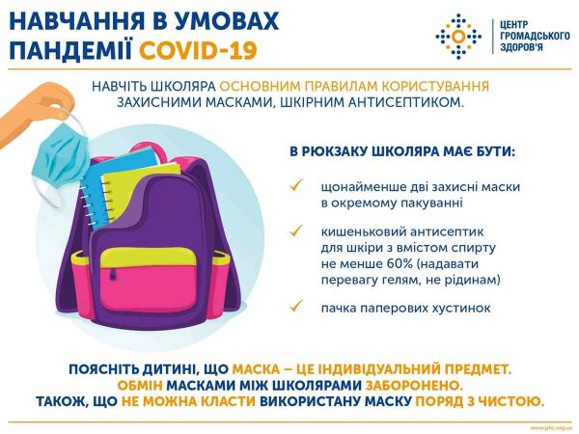

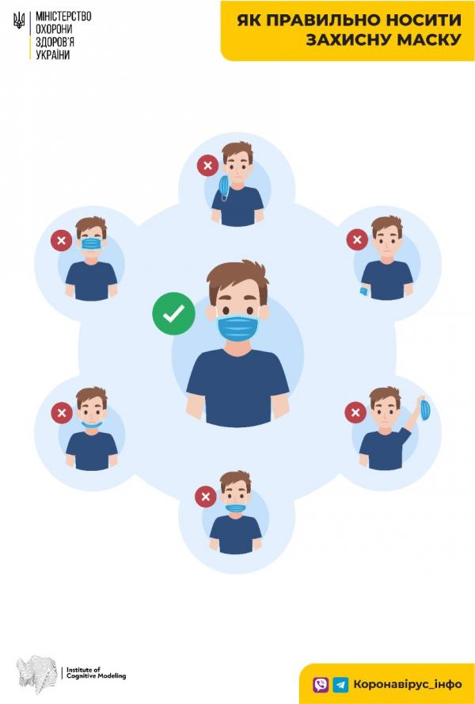

**Пам'ятка для вчителів**

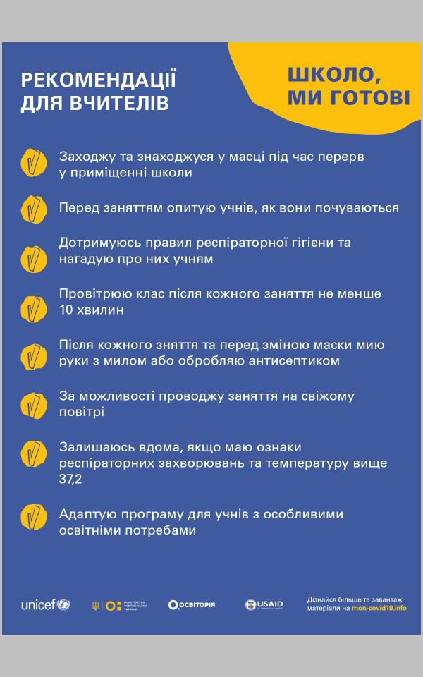

**Пам'ятка для батьків**

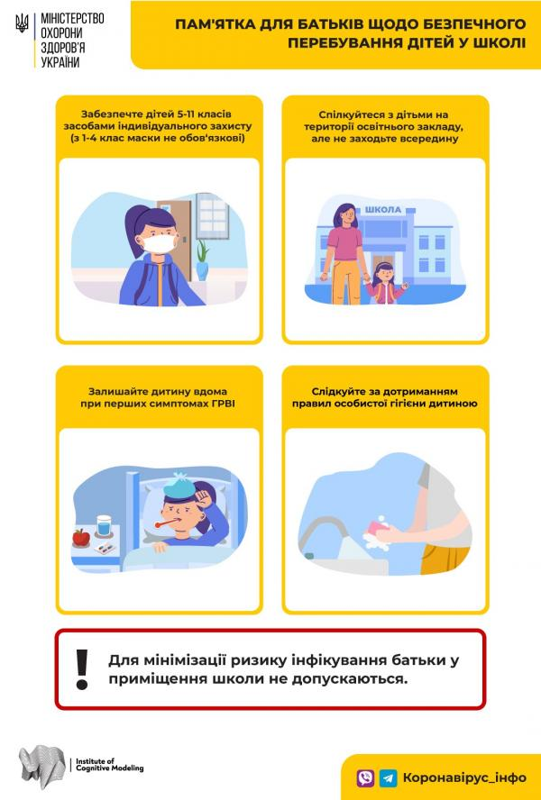

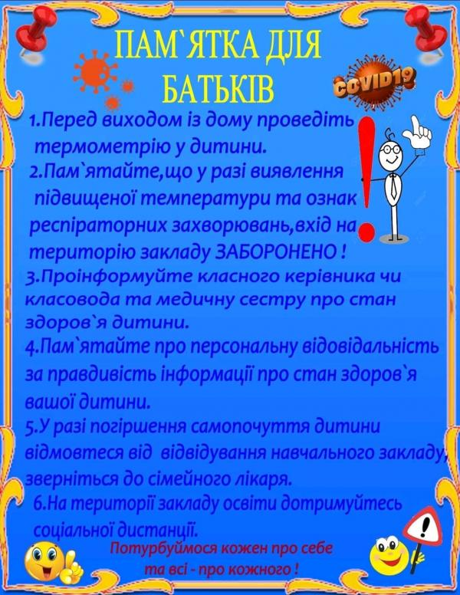

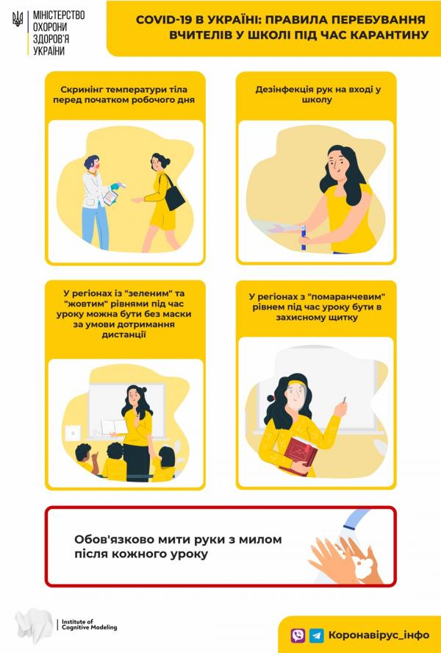

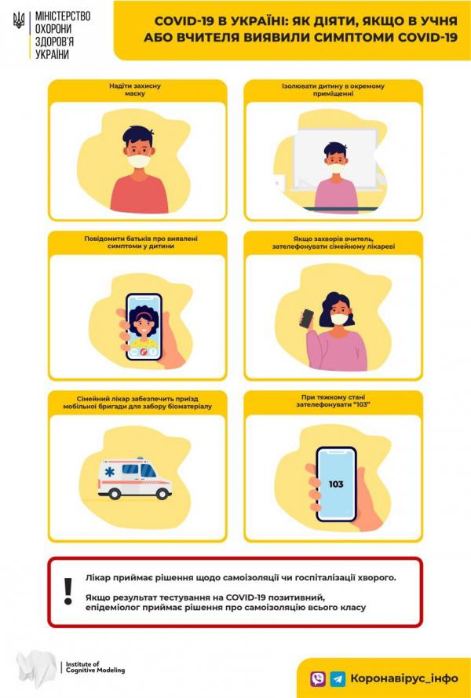

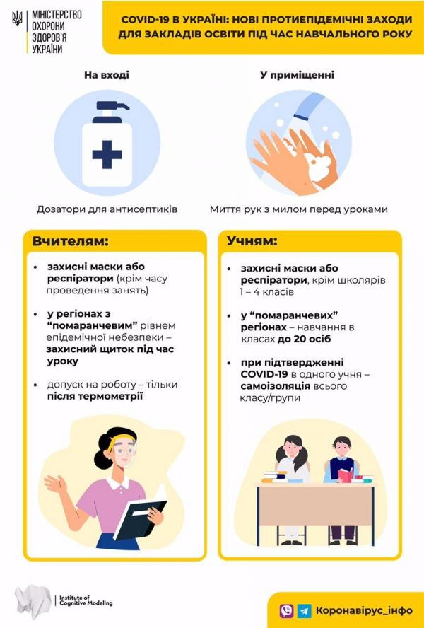

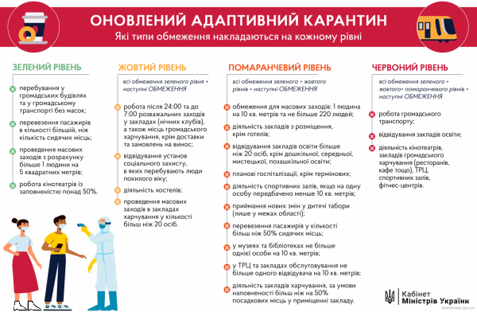

**Прості речі, які рятують життя**

**1. Часто і ретельно мийте руки водою з милом, а за неможливості це зробити – використовуйте антисептики.**

**2. Під час кашлю або чхання прикривайте ніс та рот серветкою чи згином ліктя.**

**3. Ретельно термічно обробляйте їжу, ретельно мийте овочі та фрукти.**

**4. Уникайте тісних контактів із тими, хто має явні ознаки застуди.**

**5. Намагайтесь уникати місць скупчення людей.**

**Що потрібно знати батькам  
про коронавірусну інфекцію COVID-19**

**5 основних речей,  
які мають знати батьки про коронавірусну інфекцію COVID-19  
та про те, як реагувати,  
щоб убезпечити свою родину від хвороби.**

**Важливо, щоб батьки знали, як діяти в ситуації карантину та від чого берегти дітей.**

**ПЕРШЕ. Інфекція передається переважно повітряно-крапельним шляхом від зараженої людини або через дотик до забруднених поверхонь.**

**ЩО РОБИТИ:**

**попросити дітей не підходити ближче ніж на 1 метр до людей, що кашляють, чхають або мають жар**

**нагадувати дітям про обов’язкове миття рук перед прийомом їжі та після відвідування вбиральні (мити руки потрібно щонайменше 20 секунд або використовувати дезінфекційні засоби для рук)**

**попросити дітей утриматися від прийому їжі з загальних упаковок або посуду (горішки, чіпси, печиво та інші снеки), куди багато людей занурюють руки**

**просити дітей уникати привітальних обіймів і рукостискань, поки епідеміологічна ситуація не стабілізується**

**посилити вимоги до вологого прибирання приміщень, очищення та дезінфекції об’єктів, яких торкається велика кількість людей, провітрювати приміщення**

**важливо уникати місць масового скупчення людей**

.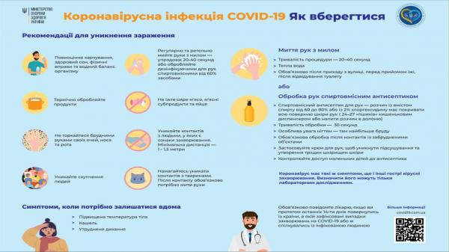

**ДРУГЕ. Симптоми інфекції: кашель, біль у горлі, риніт, лихоманка, утруднене дихання, сухий кашель, чхання, біль у грудині; у деяких випадках – діарея або кон'юнктивіт.**

**У складних випадках інфекція може викликати пневмонію. У деяких випадках ця хвороба може бути смертельною, однак переважно це відбувається з людьми середнього чи похилого віку, що мають супутні захворювання.**

**ЩО РОБИТИ:**

**у разі підвищеної температури дитина має залишитися вдома до повного одужання та одразу отримати консультацію сімейного лікаря**

**ТРЕТЄ. Як правильно поводити себе в умовах поширення вірусу?**

**мити руки щонайменше 20 секунд або використовувати дезінфекційні засоби для рук**

**під час кашлю або чхання прикривати рот і ніс паперовою хустинкою, яку потім необхідно викинути; чхати також правильно у згин ліктя**

**не підходити ближче ніж на 1 метр до людей, що кашляють, чхають або мають жар, уникати будь-якого тісного контакту з ними**

**не споживати сирих чи недостатньо термічно оброблених продуктів тваринного походження**

**ЧЕТВЕРТЕ. Маски не допомагають убезпечити себе від вірусу, вони допомагають лише в тому разі, коли маску носить хвора людина.**

**П’ЯТЕ. Наразі не існує жодних ліків для лікування чи запобігання коронавірусу. Будь-які пропозиції в Інтернеті про вакцини чи ліки – неправда.**

(За матеріалами Міністерства освіти і науки України та Міністерства охорони здоров’я)